VYSVĚTLENÍ ZADÁVACÍ DOKUMENTACE č. 3
Zadavatel:
Nemocnice Žatec, o.p.s
jednající: Mgr. Ing. Jindřich Zetek, ředitel
sídlo: Husova 2796, 438 01 Žatec
IČ: 25026259
DIČ: CZ25026259
Zapsána v OR vedeném Spisová značka: O 11 vedená u Krajského soudu v Ústí nad Labem
Název veřejné zakázky: | RTG přístroje – část 5 Celotělový CT skener
Evidenční číslo zakázky: | REACT 023/2022
Dotaz: | 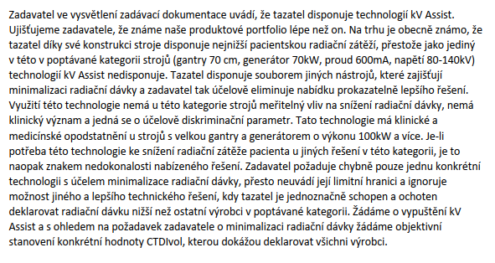
Odpověď: | Zadavatel trvá na požadované technologii a domnívá se, že mu prokáže dobré služby při snižování dávky i u standardní velikosti gantry. Je povinností zadavatele požadovat všechny dostupné technologie vedoucí ke snížení radiační zátěže pacientů. Správné nastavení kV při vaskulárním vyšetření zajistí i vyšší kvalitu obrazů a lepší využití nižšího množství podané kontrastní látky.

